DIOCESI DI TORTONA (AL)
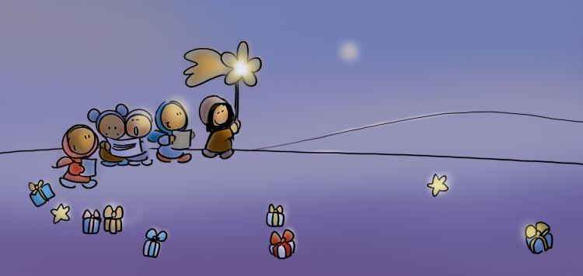
BETLEMME, ARRIVIAMO!!!

Sussidio per l’accompagnamento di bambini e ragazzi nel tempo di Avvento e di Natale
Anno 2019 / A
Carissimi bambini e ragazzi,
“Avvento” è un termine che indica l’azione di “arrivare” … tempo che aiuta a prepararsi alla nascita di Gesù … tempo che aiuta a riflettere sul Vangelo, a pregare con gli amici, al catechismo e in famiglia.
Troverai in questo sussidio i personaggi del Natale e, in loro compagnia, arriverai sino a Betlemme per incontrare il Bambino Gesù!
In chiesa verrà preparata una stella in cartoncino; accanto ad essa potrai porre, di volta in volta alla S. Messa, una stellina colorata, preparata a casa, che andrà a comporre gradualmente la coda della cometa. Essa rappresenterà la luce di Betlemme, una fiamma che arriva da lontano, dove è nato Gesù: sarà un invito per te, per la tua famiglia, per tutti i cristiani a farsi portatori di luce e a diffonderla il più possibile! L’amore di Gesù che mai si spegne, illumini la vita di tutti!
Noi siamo in cammino con voi! Ciaooo!

don Fabrizio, don Massimo e l’équipe

I DOMENICA DI AVVENTO
F E D E
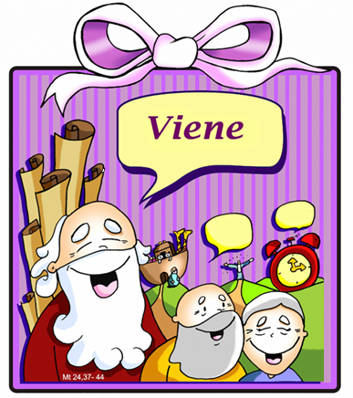

Dal Vangelo secondo Matteo (24, 37-44)

In quel tempo, Gesù disse ai suoi discepoli: “Come fu ai giorni di Noè, così sarà la venuta del Figlio dell'uomo. Infatti, come nei giorni che precedettero il diluvio mangiavano e bevevano, prendevano moglie e marito, fino a quando Noè entrò nell'arca, e non si accorsero di nulla finché venne il diluvio e travolse tutti, così sarà anche alla venuta del Figlio dell'uomo. Allora due uomini saranno nel campo: uno sarà preso e l'altro lasciato. Due donne macineranno alla mola: una sarà presa e l'altra lasciata. Vegliate dunque, perché non sapete in quale giorno il Signore vostro verrà. Cercate di capire questo: se il padrone di casa sapesse a quale ora della notte viene il ladro, veglierebbe e non si lascerebbe scassinare la casa. Perciò anche voi tenetevi pronti, perché nell'ora che non immaginate, viene il Figlio dell'uomo”.

Commento
Il desiderio di incontrarci con Dio deve sempre essere tenuto vivo, altrimenti facciamo come quelli al tempo di Noé, che, pur facendo cose non cattive: mangiare, dormire e sposarsi, non compresero nulla del vero significato della loro vita, non capirono che essa è un dono prezioso che Dio ci ha offerto, da vivere sempre con fede, giustizia, amore e perdono. Dio, alla fine dei tempi, ci accoglierà per sempre con sé nell’eternità.

Personaggi: noi popolo di Dio

Preghiera con i compagni del catechismo
“Signore, tante strade si aprono di fronte a noi,
ma non sappiamo quale scegliere.
Tante persone ci indicano una direzione,
ma non sappiamo chi ascoltare.
Indicaci la via da seguire,
cancella le nostre incertezze,
mostraci la gioia che ci attende,
alla fine della via che conduce a te. Amen!”
Salmo della buonanotte
Sei tu, o Dio, che mi hai creato
e mi hai modellato dentro la mia mamma.
Io ti ringrazio:
hai fatto di me una meraviglia stupenda!
Tutte le tue opere sono bellissime,
il mio cuore le riconosce.
I tuoi occhi mi hanno visto quando ancora non ero nato;
tutti i giorni della mia vita erano scritti nel tuo libro
prima che cominciassi a vivere. (dal salmo 139)

Impegno

Partecipo alla S. Messa e porto la mia stellina che brillerà sul presepe in chiesa

II DOMENICA DI AVVENTO
IMMACOLATA CONCEZIONE
A C C O G L I E N Z A
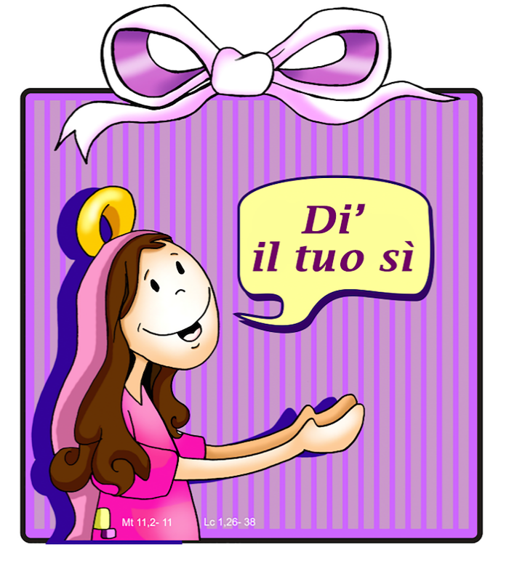
Dal Vangelo secondo Luca (1,26-38)

In quel tempo, l'angelo Gabriele fu mandato da Dio in una città della Galilea, chiamata Nazaret, a una vergine, promessa sposa di un uomo della casa di Davide, chiamato Giuseppe. La vergine si chiamava Maria. Entrando da lei, disse: «Rallegrati, o piena di grazia, il Signore è con te». A queste parole ella fu molto turbata e si domandava che senso avesse un saluto come questo. L'angelo le disse: «Non temere, Maria, perché hai trovato grazia presso Dio. Ed ecco, concepirai un figlio, lo darai alla luce e lo chiamerai Gesù. Sarà grande e verrà chiamato Figlio dell'Altissimo; il Signore Dio gli darà il trono di Davide suo padre e regnerà per sempre sulla casa di Giacobbe e il suo regno non avrà fine». Allora Maria disse all'angelo: «Come avverrà questo poiché non conosco uomo?”. Le rispose l'angelo: «Lo Spirito Santo scenderà su di te e la potenza dell'Altissimo ti coprirà con la sua ombra. Perciò colui che nascerà sarà santo e chiamato Figlio di Dio. Ed ecco, Elisabetta, tua parente, nella sua vecchiaia, ha concepito anch’essa un figlio e questo è il sesto mese per lei, che era detta sterile: nulla è impossibile a Dio». Allora Maria disse: «Ecco la serva del Signore: avvenga di me secondo la tua parola». E l'angelo si allontanò da lei.

Commento

Maria è una semplice ragazza ebrea della Galilea, promessa sposa a Giuseppe, il falegname; un giorno va da lei un angelo … la sua voce è dolce e sicura al tempo stesso. Le dice che diventerà mamma del Figlio di Dio!
La risposta di Maria è coraggiosa: “Eccomi, sono la serva del Signore, avvenga per me secondo la tua parola”. Dice il suo “sì”. Lei e Giuseppe aspettano insieme la nascita di Gesù.

Personaggi: Maria

Preghiera con i compagni del catechismo
“Signore Gesù,
insegnaci ad affrontare ogni viaggio della vita
con entusiasmo e con ottimismo.
Indicaci il cammino che conduce alla felicità,
la strada dell’incontro e della semplicità.
Ti chiediamo, però, di farci compagnia,
di essere la bussola della nostra vita. Amen!”

Salmo della buonanotte
Prima che si formassero i monti
e la terra e il mondo fossero creati,
da sempre e per sempre tu sei, o Dio.
Mille anni, per te, sono come il giorno che è appena trascorso,
come il tempo in cui dormo durante la notte”. (dal salmo 90)

Impegno

Partecipo alla S. Messa e porto la mia stellina che brillerà sul presepe in chiesa

III DOMENICA DI AVVENTO
A N N U N C I O
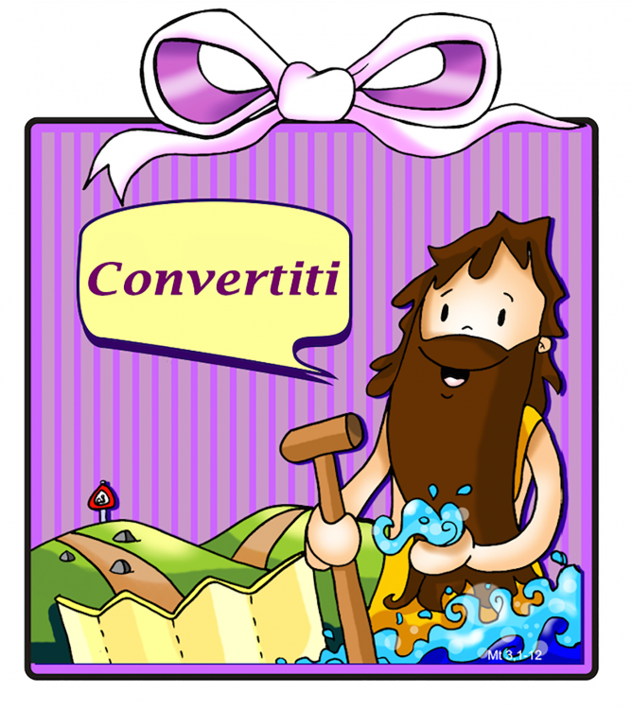
Dal Vangelo secondo Matteo (11, 2-11)

In quel tempo, Giovanni, che era in carcere, avendo sentito parlare delle opere del Cristo, per mezzo dei suoi discepoli mandò a dirgli: «Sei tu colui che deve venire o dobbiamo aspettare un altro?». Gesù rispose loro: «Andate e riferite a Giovanni ciò che udite e vedete: i ciechi riacquistano la vista, gli zoppi camminano, i lebbrosi sono purificati, i sordi odono, i morti risuscitano, ai poveri è annunciato il Vangelo. E beato è colui che non trova in me motivo di scandalo!”.
Mentre quelli se ne andavano, Gesù si mise a parlare di Giovanni alle folle: «Che cosa siete andati a vedere nel deserto? Una canna sbattuta dal vento? Allora, che cosa siete andati a vedere? Un uomo vestito con abiti di lusso? Ecco, quelli che vestono abiti di lusso stanno nei palazzi dei re! Ebbene, che cosa siete andati a vedere? Un profeta? Sì, io vi dico, anzi, più che un profeta. Egli è colui del quale sta scritto: Ecco, dinanzi a te io mando il mio messaggero, davanti a te egli preparerà la tua via”. In verità io vi dico: fra i nati da donna non è sorto alcuno più grande di Giovanni il Battista; ma il più piccolo nel regno dei cieli è più grande di lui.

Commento

Giovanni, detto il Battista, proveniva da una povera famiglia ebraica, originaria della regione montuosa della Giudea. E’ una delle personalità più importanti dei Vangeli e la sua vita e la sua predicazione sono costantemente intrecciate con l’opera di Gesù: viveva di penitenza e di preghiera. L’evangelista Matteo scrive che Giovanni portava un vestito di peli di cammello e il suo cibo erano locuste e miele selvatico: viveva davvero in povertà. Questo ci vuole davvero invitare a lasciare da parte le cose non necessarie (es: troppo tempo al davanti alla tv, al telefonino, alla play station) per potere pensare di più a Gesù che è nato per portare nel mondo l’amore di Dio e il perdono dei nostri peccati.

Personaggi: Giovanni Battista

Preghiera con i compagni del catechismo
“Signore,
fa’ che possiamo affrontare con fiducia le difficoltà;
aiutaci a credere nelle nostre capacità,
a vedere il bicchiere “mezzo pieno”,
a sorridere di più.
Donaci un cuore leggero,
per viaggiare veloci verso di te. Amen!”

Salmo della buonanotte
Chi si affida a Dio, che è immenso,
trascorrerà la notte sotto l’ombra del suo amore infinito.
Egli ti libererà da ogni pericolo;
Dio è come un’aquila maestosa,
sotto le sue ali potrai rifugiarti.
Non devi aver paura della notte
e neppure dei pericoli del giorno:
Dio è con te per custodirti” (dal salmo 91)

Impegno

Partecipo alla S. Messa e porto la mia stellina che brillerà sul presepe in chiesa

IV DOMENICA DI AVVENTO
A T T E S A
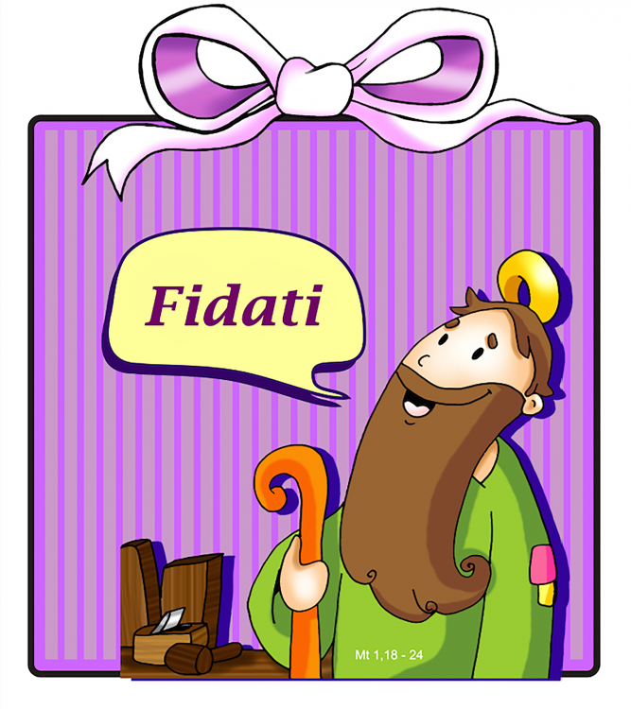
Dal Vangelo secondo Matteo (1,18-24)
Così fu generato Gesù Cristo: sua madre Maria, essendo promessa sposa di Giuseppe, prima che andassero a vivere insieme si trovò incinta per opera dello Spirito Santo. Giuseppe suo sposo, poiché era uomo giusto e non voleva accusarla pubblicamente, pensò di ripudiarla in segreto. Però, mentre stava considerando queste cose, ecco, gli apparve in sogno un angelo del Signore e gli disse: «Giuseppe, figlio di Davide, non temere di prendere con te Maria, tua sposa. Infatti, il bambino che è generato in lei viene dallo Spirito Santo; ella darà alla luce un figlio e tu lo chiamerai Gesù: egli infatti salverà il suo popolo dai suoi peccati». Tutto questo è avvenuto perché si compisse ciò che era stato detto dal Signore per mezzo del profeta: “Ecco, la vergine concepirà e darà alla luce un figlio: a lui sarà dato il nome di Emmanuele”, che significa “Dio con noi”. Quando si destò dal sonno, Giuseppe fece come gli aveva ordinato l'angelo del Signore e prese con sé la sua sposa.

Commento

Giuseppe è un falegname: a Nazareth ha conosciuto Maria, che sarà la sua sposa. Uomo buono, pieno di fede, riceve in sogno da Dio un consiglio:” Non temere, Giuseppe, non essere disperato … il figlio che lei aspetta già è opera dello Spirito Santo … Maria lo darà alla luce e tu lo chiamerai Gesù”.
Il progetto che Dio ha su Giuseppe e Maria è un mistero grande, ma Giuseppe accetta la straordinarietà del progetto di Dio e lo accoglie con coraggio.

Personaggi: Giuseppe

Preghiera con i compagni del catechismo
“L’attesa è ascolto della Parola
che giunge all’uomo attraverso i suoni della natura,
i silenzi, gli incontri, le paure e le gioie …. la vita di tutti i giorni!
Il Natale ci chiama ad ascoltarli con un cuore aperto alla novità.
Voglio essere attento ai diversi segni che Dio pone sul mio cammino. Amen!”

Salmo della buonanotte
Il Signore fa cose molto belle per chi crede in lui:
il Signore ci ascolta quando lo invochiamo.
Sono sereno quando vado a dormire
e in pace subito mi addormento,
perché so che con te, Signore,
non ho più paura di niente. (dal salmo 4)

Impegno

Partecipo alla S. Messa e porto la mia stellina che brillerà sul presepe in chiesa

NATALE DEL SIGNORE
D O N O
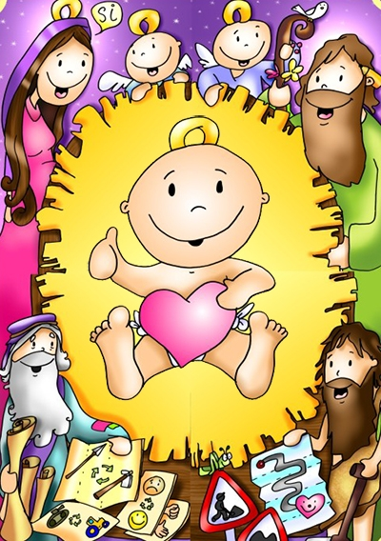

Dal Vangelo secondo Luca (2,15-20)

Appena gli angeli si furono allontanati da loro, verso il cielo, i pastori dicevano l'un l'altro: «Andiamo dunque fino a Betlemme, vediamo questo avvenimento che il Signore ci ha fatto conoscere». Andarono, senza indugio, e trovarono Maria e Giuseppe e il bambino, adagiato nella mangiatoia. E dopo averlo visto, riferirono ciò che del bambino era stato detto loro. Tutti quelli che udivano si stupirono delle cose dette loro dai pastori. Maria, da parte sua, custodiva tutte queste cose, meditandole nel suo cuore. I pastori se ne tornarono, glorificando e lodando Dio per tutto quello che avevano udito e visto, com'era stato detto loro.

Commento

Siamo arrivati alla meta, non ci sembra vero! E’ tempo di fare silenzio e di stupirci di fronte alla grandezza di un Dio che ha mandato suo Figlio in mezzo a noi! Dio mantiene fede alla sua promessa, entra nella storia in carne e ossa e vive le vicende del nostro tempo.
Non ci resta che annunciare a tutti la lieta notizia: forza, gioite! E’ nato Gesù!

Personaggi: Gesù

Preghiera con i compagni del catechismo
“Gesù, ti immaginavo grande e ricco,
ma tu sei nato piccolo e povero.
Ti cercavo in una reggia con i servitori
e ti ho trovato in una grotta con i pastori.
Aspettavo di incontrarti per conoscerti,
ma tu mi avevi già incontrato lungo la via.
Volevo farti un regalo
e tu ti sei fatto dono per me.
Grazie, Gesù!”
Salmo della buonanotte
Sia benedetto il nome del Signore,
in ogni momento della giornata e per sempre.
Dal sorgere del sole al suo tramonto,
sia lodato il nome del Signore.
Il Signore è impareggiabile,
la sua grandezza supera il cielo. (dal salmo 113)

Impegno

Partecipo alla S. Messa e porto la mia stellina che brillerà sul presepe in chiesa

I DOMENICA DOPO NATALE:
SANTA FAMIGLIA

P R O T E Z I O N E
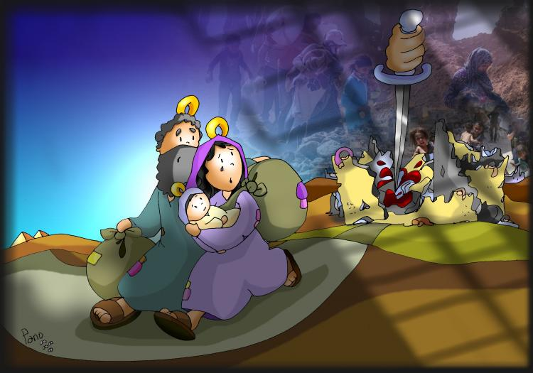

Dal vangelo secondo Matteo (2,13-15.19-23)
I Magi erano appena partiti, quando un angelo del Signore apparve in sogno a Giuseppe e gli disse: «Alzati, prendi con te il bambino e sua madre, fuggi in Egitto e resta là finché non ti avvertirò: Erode infatti vuole cercare il bambino per ucciderlo». Egli si alzò, nella notte, prese il bambino e sua madre e si rifugiò in Egitto, dove rimase fino alla morte di Erode, perché si compisse ciò che era stato detto dal Signore per mezzo del profeta: “Dall'Egitto ho chiamato mio figlio”. Morto Erode, ecco, un angelo del Signore apparve in sogno a Giuseppe in Egitto e gli disse: «Alzati, prendi con te il bambino e sua madre e va' nella terra d'Israele; sono morti infatti quelli che cercavano di uccidere il bambino». Egli si alzò, prese il bambino e sua madre ed entrò nella terra d'Israele. Ma, quando venne a sapere che nella Giudea regnava Archelao al posto di suo padre Erode, ebbe paura di andarvi. Avvertito poi in sogno, si ritirò nella regione della Galilea e andò ad abitare in una città chiamata Nazaret, perché si compisse ciò che era stato detto per mezzo dei profeti: «Sarà chiamato Nazareno».

Commento
Nella Bibbia il nome dato ad una persona è qualcosa di molto importante, non è una semplice parola: porta infatti con sé il significato della vita, manifesta ciò che Dio gli domanda. Così, il figlio di Maria si chiama “Il Signore salva”, cioè Gesù, ovvero “Dio è con noi”: è l’Emmanuele del quale parlava il profeta Isaia. Gesù fu anche detto “re d’Israele” e Re Erode fu molto infastidito dalla notizia, per gelosia. Cercò di uccidere il Bambino Gesù, ma i suoi genitori, opportunamente guidati da Dio, riuscirono a salvarlo.
Nella nostra vita abbiamo sempre bisogno di ascoltare la voce del Signore per evitare tanti errori e azioni non buone.

Personaggi: Gesù, Maria e Giuseppe

Preghiera con i compagni del catechismo
“Gesù vuole entrare nel nostro cuore e nella nostra casa; Gesù vedrà le nostre paure, i nostri problemi, il nostro andare di corsa … e aspetterà che lo ascoltiamo, che in mezzo alle nostre mille attività troviamo il tempo per affidarci a lui … e riceverlo, in famiglia, con gli amici, nella scuola. Amen!”
Salmo della buona notte
Lodate il Signore dai cieli!
Lodatelo nell’alto dei cieli!
Lodatelo voi tutte, sue creature;
lodatelo voi tutti, suoi angeli.
Lodatelo sole e luna, lodatelo voi tutte, stelle scintillanti.
Anch’io desidero lodare il Signore. (dal salmo 148)

Impegno

Partecipo alla S. Messa e porto la mia stellina che brillerà sul presepe in chiesa

II DOMENICA DOPO NATALE

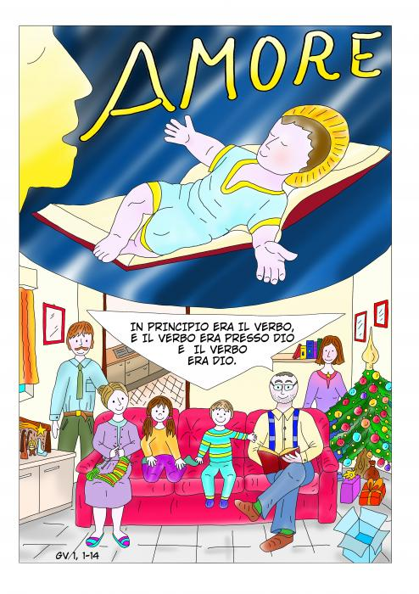
Dal Vangelo secondo Giovanni (1,1-18)
In principio era il Verbo, e il Verbo era presso Dio e il Verbo era Dio.
Egli era in principio presso Dio: tutto è stato fatto per mezzo di lui, e senza di lui niente è stato fatto di tutto ciò che esiste.
In lui era la vita e la vita era la luce degli uomini; la luce splende nelle tenebre, ma le tenebre non l'hanno accolta.
Venne un uomo mandato da Dio e il suo nome era Giovanni.
Egli venne come testimone per rendere testimonianza alla luce, perché tutti credessero per mezzo di lui.
Egli non era la luce, ma doveva render testimonianza alla luce.
[Veniva nel mondo la luce vera, quella che illumina ogni uomo. Egli era nel mondo, e il mondo fu fatto per mezzo di lui, eppure il mondo non lo riconobbe.
Venne fra la sua gente, ma i suoi non l'hanno accolto.
A quanti però l'hanno accolto, ha dato potere di diventare figli di Dio: a quelli che credono nel suo nome, i quali non da sangue, né da volere di carne, né da volere di uomo, ma da Dio sono stati generati.
E il Verbo si fece carne e venne ad abitare in mezzo a noi;
e noi vedemmo la sua gloria, gloria come di unigenito dal Padre, pieno di grazia e di verità.]
Giovanni gli rende testimonianza e grida: "Ecco l'uomo di cui io dissi: Colui che viene dopo di me mi è passato avanti, perché era prima di me".
Dalla sua pienezza noi tutti abbiamo ricevuto e grazia su grazia.
Perché la legge fu data per mezzo di Mosè, la grazia e la verità vennero per mezzo di Gesù Cristo.
Dio nessuno l'ha mai visto: proprio il Figlio unigenito, che è nel seno del Padre, lui lo ha rivelato.

Commento

Questo brano è l’introduzione che Giovanni scrive al suo vangelo; è il cosiddetto “prologo”, che significa, appunto, “presentazione”. Egli ci vuole offrire, già nelle prime righe della sua opera, un importante discorso su Gesù, dicendoci che Egli è il Figlio di Dio, la sua Parola vivente. Per questo viene chiamato anche “Verbo di Dio”, in quanto verbo significa “parola”. L’uomo non esiste per caso, c’è un amore alle spalle, un progetto, che ha la sua origine in Dio e tutto si compirà in Lui.

Personaggi: Gesù, Verbo di Dio
Preghiera con i compagni del catechismo
“Signore Gesù,
l’annuncio del tuo Natale
è gioia che percorre l’Universo.
Fa’ che ognuno di noi
sia una “buona notizia”,
un lieto annunzio oggi
per il cuore di tutti, uomini, donne e bambini.
La tua Stella, dalla povertà di Betlemme, rischiari il mondo”.

Salmo della buonanotte
I cieli narrano la grandezza di Dio,
il firmamento annuncia le opere delle sue mani.
Ogni giorno ne affida il racconto al giorno seguente
e la notte ne trasmette notizia alla notte successiva.
Non hanno bisogno di parole, non si sente la loro voce
eppure per tutta la terra si diffonde la bella notizia,
il messaggio che Dio è immenso. (dal salmo 19)

Impegno

Partecipo alla S. Messa e porto la mia stellina che brillerà sul presepe in chiesa
EPIFANIA DEL SIGNORE
S A L V E Z Z A

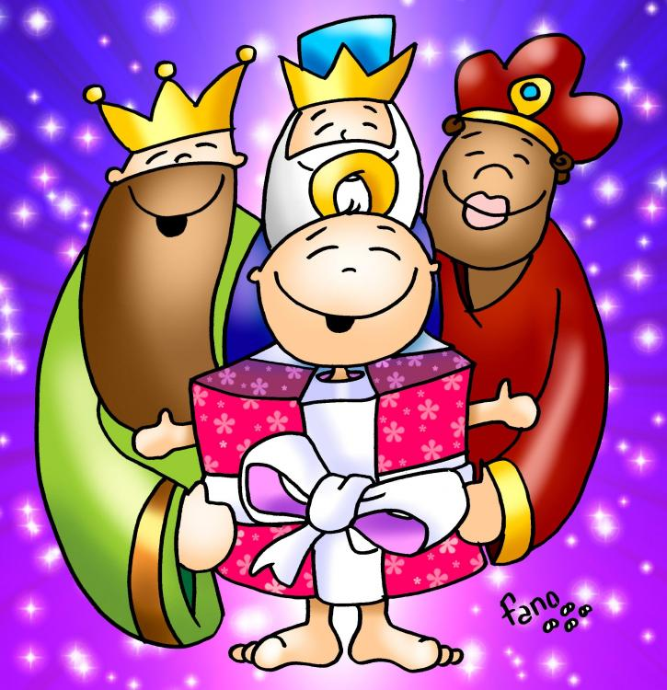

Dal Vangelo secondo Matteo (2, 1-12)

Nato Gesù a Betlemme di Giudea, al tempo del re Erode, ecco, alcuni Magi vennero da oriente a Gerusalemme e dicevano: «Dov'è colui che è nato, il re dei Giudei? Abbiamo visto spuntare la sua stella e siamo venuti ad adorarlo». All'udire questo, il re Erode restò turbato e con lui tutta Gerusalemme. Riuniti tutti i capi dei sacerdoti e gli scribi del popolo, si informava da loro sul luogo in cui doveva nascere il Cristo. Gli risposero: «A Betlemme di Giudea, perché così è scritto per mezzo del profeta: "E tu, Betlemme, terra di Giuda, non sei davvero l'ultima delle città principali di Giuda: da te infatti uscirà un capo che sarà il pastore del mio popolo, Israele"». Allora Erode, chiamati segretamente i Magi, si fece dire da loro con esattezza il tempo in cui era apparsa la stella e li inviò a Betlemme dicendo: «Andate e informatevi accuratamente sul bambino e, quando l'avrete trovato, fatemelo sapere, perché anch'io venga ad adorarlo». Udito il re, essi partirono. Ed ecco, la stella, che avevano visto spuntare, li precedeva, finché giunse e si fermò sopra il luogo dove si trovava il bambino. Al vedere la stella, provarono una gioia grandissima. Entrati nella casa, videro il bambino con Maria sua madre, si prostrarono e lo adorarono. Poi aprirono i loro scrigni e gli offrirono in dono oro, incenso e mirra. Avvertiti in sogno di non tornare da Erode, per un'altra strada fecero ritorno al loro paese.

Commento

Gesù si “manifesta” ai Magi, persone di razze diverse che sono simbolo di tutti i popoli della terra. Gesù é venuto a donare a tutti, nessuno escluso, il suo amore e il suo perdono.
Oggi il mondo intero é nel suo abbraccio!
Sentiamoci, allora, un'unica grande famiglia. Se uno di noi non c'é, gli altri se ne accorgono.
A Natale abbiamo celebrato Gesù che si fa carne, oggi celebriamo la sua vicinanza, il suo dimorare tra noi.

Personaggi: I Magi

Preghiera con i compagni del catechismo

“La Festa del Natale e quella dell’Epifania aprono nuove strade, che uniscono i cuori delle persone e su queste strade cammina la pace. Siamo piccoli davanti al mistero, ma il Vangelo ci dice che Dio è quel Bambino nato a Betlemme, che la sua bellezza sta dentro di noi e che non saremo mai soli”.

Salmo della buonanotte
La tua parola, o Dio,
è come una lampada per i miei passi,
è una luce che illumina la strada su cui cammino.
I tuoi insegnamenti sono un dono molto prezioso per me,
sono una gioia per il mio cuore.
Desidero fare quello che ti piace,
sempre, per tutta la mia vita. (dal salmo 119)

Impegno

Oggi si completa la stella sul presepe. Mi impegno a portare la luce e l'amore di Gesù a chi ancora non lo conosce.

